製品カテゴリー |  | 共通 |  |  |  | 河川・砂防 |  | 道路・公園 |  |  | 建築物 |  |  | その他
掲載年月 |  | 平成17年4月
製品名及び特徴を表すキーワード |  | 鉱さい（溶融スラグ）を利用したコンクリ－ト二次製品
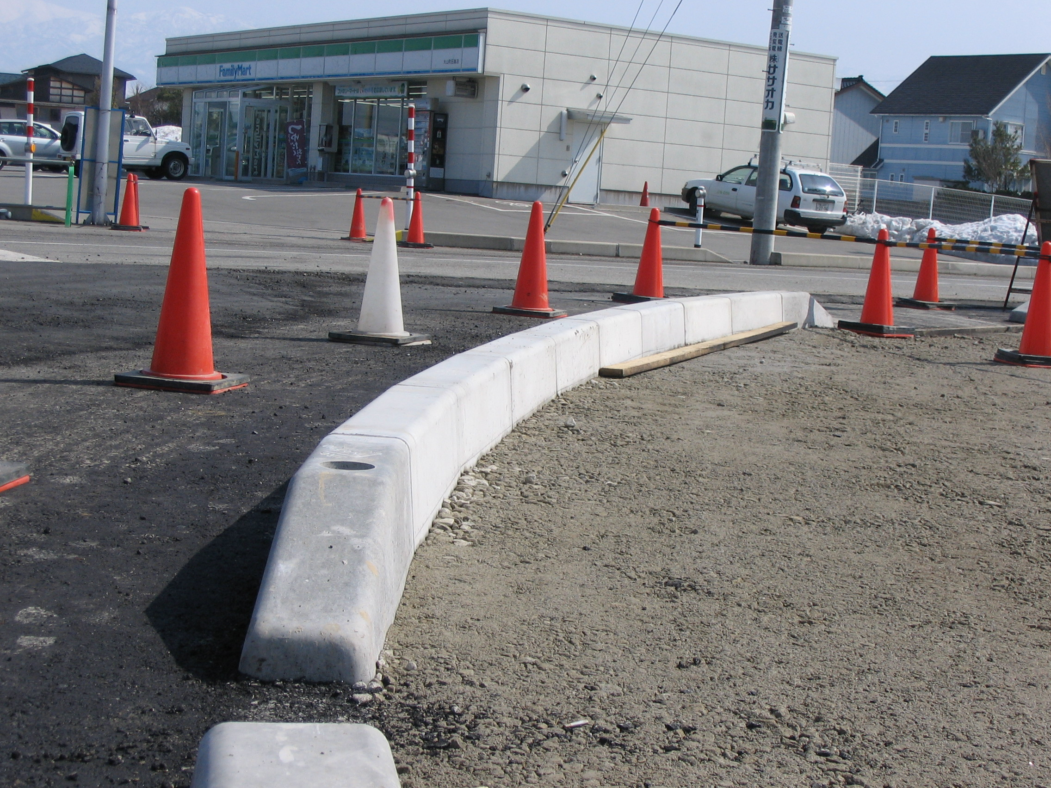

特徴・セールスポイント
一般ごみの焼却灰を利用した循環型社会に貢献するコンクリ－ト二次製品

製品開発にあたり支援を受けた主な公的機関とその支援内容又は共同開発者
富山地区広域圏事務組合
試料（溶融スラグ）の提供並びに安全性に関する資料提供

製品評価の状況 |  |  | リサイクル  認定製品 |  |  |  | ＮＥＴＩＳ  登録ＮＯ  （ ） |  |  | 建設技術  審査証明済み  （ ） |  |  | 特許・  実用新案権  取得済
製品区分 | 土木資材・製品 |  |  |  | 機械システム |  |  |  | 仮設材や  作業機械 |  |  | その他
会社名 |  |  |  | 神通コンクリート工業㈱
住所 |  |  |  | 富山県婦負郡婦中町浜子340
電話番号 |  |  |  | 076-466-5050
ＵＲＬ

